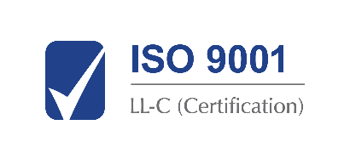
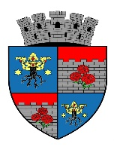 ______________________________________________________
JUDETUL BRASOV
UNITATEA ADMINISTRATIV TERITORIALA
MUNICIPIUL CODLEA

Jud. Brașov, Codlea, cod 505100, str. Lungă, nr.33, tel.: 0268 25 16 50, fax: 0268 25 18 09, e-mail: contact@municipiulcodlea.ro

Nr. 3 / 37152 / (RU) 37153 din 29.07.2024

REZULTATUL - FINAL
LA CONCURSUL DE RECRUTARE IN VEDEREA OCUPĂRII FUNCȚIEI PUBLICE VACANTĂ DE CONSILIER, CLASA I, GRAD PROFESIONAL SUPERIOR, COMPARTIMENT CONTABILITATE, DIN CADRUL APARATULUI DE SPECIALITATE AL PRIMARULUI MUNICIPIULUI CODLEA.

Comisia de concurs numită prin dispozitia primarului nr. 3 / 30308 / (RI8) 502 din 14.06.2024 comunică următorul rezultat Final:

- Consilier, clasa I, Grad profesional superior, Compartiment Contabilitate - id post 257072 - 1 post

Nr.  crt. | Nr.de  înregistrare  dosar  de concurs | Punctajul  probei  scrise | Punctajul  probei  interviu | Punctajul  final | Rezultatul  final
1. | Nr. 3 / 34064  din 08.07.2024 | 87,5  puncte | 100  puncte | 187,5  puncte | ADMIS

Secretara comisiei de concurs,
Liliana Perju

Afișat astăzi, 29.07.2024 la sediul și pe site-ul U.A.T Municipiul Codlea – ora: 15.⁰⁰

